No. | タイトル・あらすじ | 制作者
1  P14 | カグラくんとごはんのちから  オロチ退治に出かけた“カグラくん”。しかし、ごはんを食べずに出発したため、力が出ずにオロチに隣の村まで飛ばされてしまいます。隣の村で郷土料理のだんご汁ととり天を食べ、おおいたパワー全開になったカグラくんは再びオロチ退治に出発します。  https://youtu.be/suHDbao196U | 株式会社茅嶋工務店  ノットファクトリー
2  P17 | まほうつかいしんちゃん～ごはんのまほうとふしぎたび～  なまけものの見習い魔法使いの“しんちゃん”は、食べ物がたくさんある「とよのくに」の魔法使いの家まで旅に出ます。立派な魔法使いになるため、食べ物に関するいろいろなクイズを解きながら食べ物のはたらきを学び、魔法使いの家を目指します。  https://youtu.be/YsFgWf_xivg
3  P13  P15 | からだぱとろーるたいしゅつどう！  こども達の元気パワーを守る“からだパトロール隊”。最近いろんなこども達のからだで鳴っているサイレン。早速サイレン音が聞こえてきました。隊員たちが食べ物と一緒に体の中をめぐりパトロールをしながら食べ物のゆくえを学びます。  https://youtu.be/3Rh7ULPK9ww
4 | どじょうのジョーくん  倒れていたどじょうの“ジョーくん”を助けた“あやちゃん”。しかし、今度はあやちゃんが体調を崩してしまいます。ジョーくんが助けようとしますが、体調不良の原因は、あやちゃんの好き嫌いでした。あやちゃんは両親から食事をバランス良く食べることの大切さやいただきますの意味（食べ物の命をいただいているということ）を教えてもらうことで好き嫌いを克服し、元気を取り戻します。 | 別府大学短期大学部
5  P20 | てあらいせんたいアラウンジャー  外から帰ってきて、手洗いをせずにおやつをたべようとした“みおんちゃん”にバイキンたちがおそいかかってきます。アラウンジャーと一緒に手洗い歌で手洗いの方法を覚えて、バイキンたちを撃退します。 | 別府溝部学園短期大学
紙芝居一覧 （すべてB4版）

紙芝居セット写真
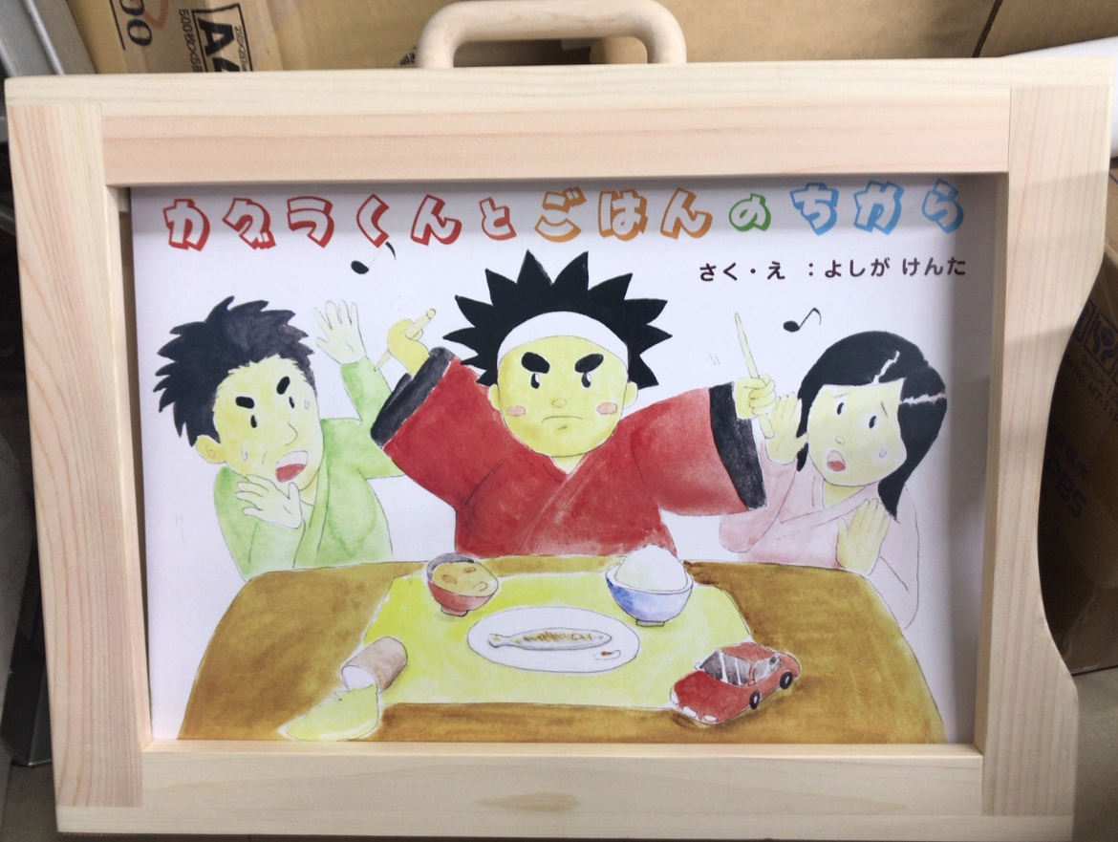

第4期大分県食育推進計画で定める「えらぶ・つくる・たべる」力

- えらぶ力
（自分の身体に必要な食べ物を選ぶために、地域で育てられて食材を選んで活用するために）
- つくる力
（自分で調理するために、地域の食文化を生かして作るために）
- たべる力
（食べ物のいのちを感じて食べるために、家族や仲間と楽しく食べるために）

